Ⅰ はじめに
学校と地域の連携・協働による「チーム学校」の実現
～教職員や多様な人材の専門性を活用し、組織力を高める学校経営～
久喜市立久喜南中学校 校長 塩﨑 陽子

家庭・地域との連携を生かした学校経営の充実
～ 新座市におけるコミュニティ・スクールと学校評価 ～
新座市立第四中学校 校長 髙 橋 利 明
《第９分科会》 条件整備
本校は、昭和３７年（１９６２年）４月１日、久喜町立江面中学校と清久中学校とが統合されて開校し、令和３年度で６０周年を迎えた。令和４年度は、生徒数１８６名、通常学級６学級、特別支援学級２学級の小規模校である。豊かな自然の中で育ってきた生徒たちは素直であり、保護者・地域は学校に協力的である。
また、今年度の常勤の県費負担教職員の配当定員数は１８名だが、非常勤や市費等の職員を含めると３５名が本校の教育活動に携わっている。常勤の県費負担教職員のうち教諭１４名の平均年齢は３４．３歳であり、若手中心の教員構成である。教員一人につき少なくとも１主任を充て、それぞれの校務分掌での学校運営を通して組織的に対応し、「チーム学校」の実現に向け、取り組んでいるところである。
Ⅱ 実践の概要
１ 教職員や多様な人材による組織的対応
（１）教員による組織的対応の強化
①学習指導について
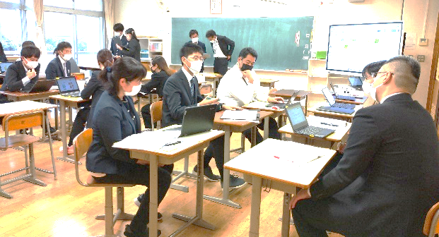
令和４・５年度に久喜市教育委員会の研究委嘱を受け、「『久喜市版未来の教室構想』を踏まえた、生徒一人一人の可能性を引き出す個別最適な学びの実践」を研究主題とし、実践を積み重ねている。若手の研修主任を中心に研究推進委員会を活性化させ、３つの部会に分かれて、全教員で研究を推進している。
②生徒指導について
生徒指導委員会を水曜日の３校時に位置付け、教育相談委員会も兼ねて、さわやか相談員、スクールカウンセラーも会議に参加している。生徒指導主任、教育相談主任を中心に、学年単位ではなく学校として指導方針を決定し、組織的に対応する体制を整えている。
③小中一貫教育について
中学校区の「久喜南わかぎ学園」の校長会を定期的に実施し、各校の教務主任が中心となって小中一貫教育研修会を学期に１回企画している。今年度、初めての小中合同の引渡訓練を安全主任が中心となり実施した。また、久喜市では兼務発令により中学校教員が小学校で授業を行う教科担任授業を実施しており、小中一貫教育を推進している。
（２）多様な人材の専門性の活用
①共同学校事務室による専決等
本校事務職員は再任用短時間勤務（１／２）２名であり、仕事内容を県費事務（給与等）と市費事務（学校予算等）に分けてそれぞれ責任もって対応している。久喜市では共同学校事務室が設置され、旅費等の相互確認や室長による各種手当の専決を行っている。
②市費等の職員によるサポート
久喜市教育活動指導員・支援員を今年度は２名配置していただき、特別な支援を要する生徒への対応を適宜行っている。また、市費等の職員として、さわやか相談員、ＡＬＴ、ＩＣＴサポーター、スクールサポートスタッフ、業務員、配膳員がそれぞれ自分の仕事に誇りをもって、学校を支えている。
③他の事業、専門スタッフ等との連携
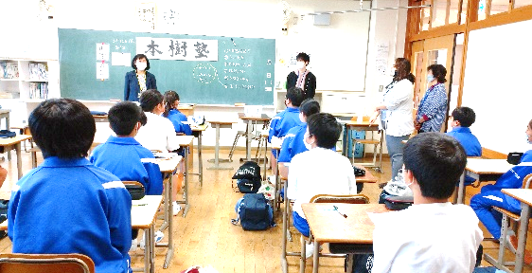
ア 久喜市中学生学力アップ教育推進事業「くき本樹塾」を、各中学校において１回２時間程度を３０回実施している。講師は市が委嘱した地域の方であり、教務主任と管理職が連絡調整している。
イ スクールソーシャルワーカーが、ヤングケアラーの疑いのある不登校生徒に対して家庭訪問をしたり市の関係機関等に情報提供したりしており、学校と連携を図りながら対応している。
ウ 一般財団法人彩の国子ども・若者支援ネットワークアスポート学習支援の支援員が、生活保護世帯の生徒の家庭訪問や学習指導を行っており、校長が窓口となり連携を図っている。
２ 地域とともにある学校づくりに向けて
（１）学校運営協議会とともに
本校は、平成２９年４月１日に学校運営協議会を置く学校（コミュニティ・スクール）として指定された。年間７回学校運営協議会を実施している。
①各種検定の実施
「久喜南わかぎ学園」の学校運営委員会が各種検定を運営している。小学校で漢字検定と算数・数学検定を、中学校で英語検定を年に２回ずつ実施している。
②地区生徒指導推進委員会の開催
コロナ禍により開催できなかった地区生徒指導推進委員会を、今年度は学校運営協議会委員、保護者の代表、全教員で行い、校則や制服について検討、見直しを行っている。
③体験活動の充実
生徒の豊かな体験活動として、学校農園の管理や生徒の農業体験等に協力をいただいている。大豆の種まきや収穫では、その後の味噌づくりまで行っている。
（２）地域社会との連携の継続
①外部指導者等による保健体育の授業
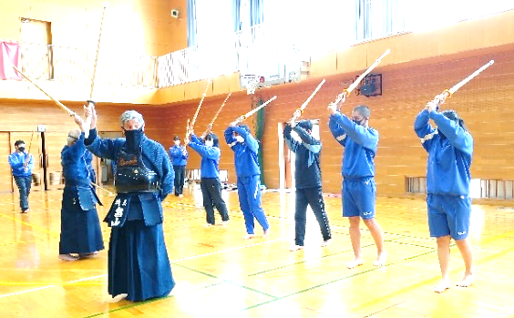
ア 平成２４年度から、久喜剣道連盟から外部指導者を派遣していただき、剣道の授業を実施している。令和元年度からは、感染対策のため防具を着用せず、「日本剣道形」を学んでいる。
イ 今年度の本校の水泳指導については、「プール授業外部委託事業」により、各学年４回ずつ実施した。市内のスポーツクラブにバスで移動し、泳力ごとのグループに分かれてインストラクターから指導を受けている。
②伝統ある環境ボランティア活動
環境ボランティア活動は、身近な環境の改善や美化に自分から進んで取り組む活動として平成５年度からスタートした。地域の方の協力を得て、花壇の花植えなどを行っている。
③公民館事業との連携・協働
公民館が主催して本校生徒対象にうどん打ち体験をしたり、公民館に生徒の作品を展示したり、公民館事業で吹奏楽部が演奏したり、教員が環境整備に参加したりしている。また、公民館の運営委員と小・中学校の校長、教頭が参加する連絡会を開催する公民館もある。
Ⅲ おわりに
「チームとしての学校」を実現するために、専門性に基づくチーム体制の構築、学校のマネジメント機能の強化、教員一人一人が力を発揮できる環境の整備が求められている。これらを念頭において家庭・地域・小学校と一体となった教育活動を推進し、教職員とともに生徒の成長を支える学校づくりに邁進していく。

